基隆市立南榮國民中學環境教育成果
活動地點 | 圖書室 | 活動名稱 | 社會領域鄉土課程
活 動 照 片
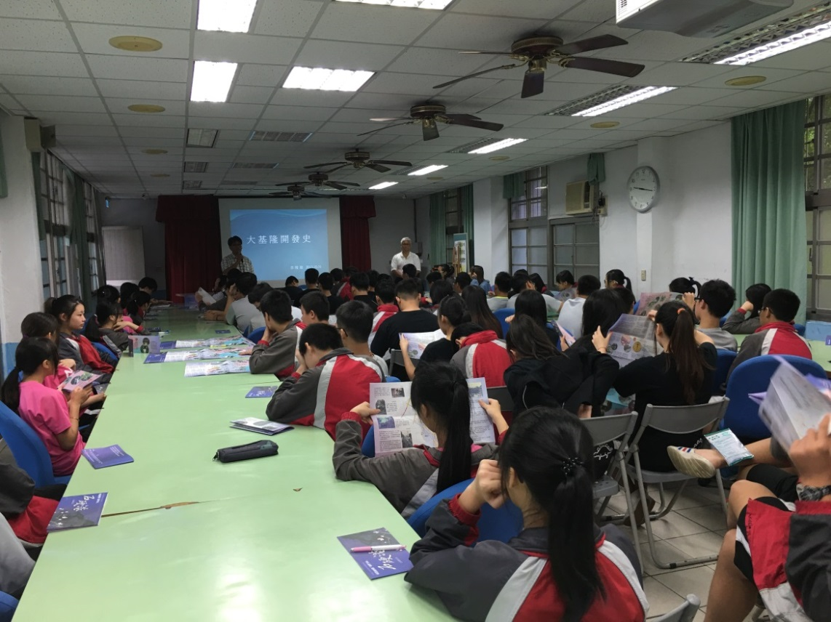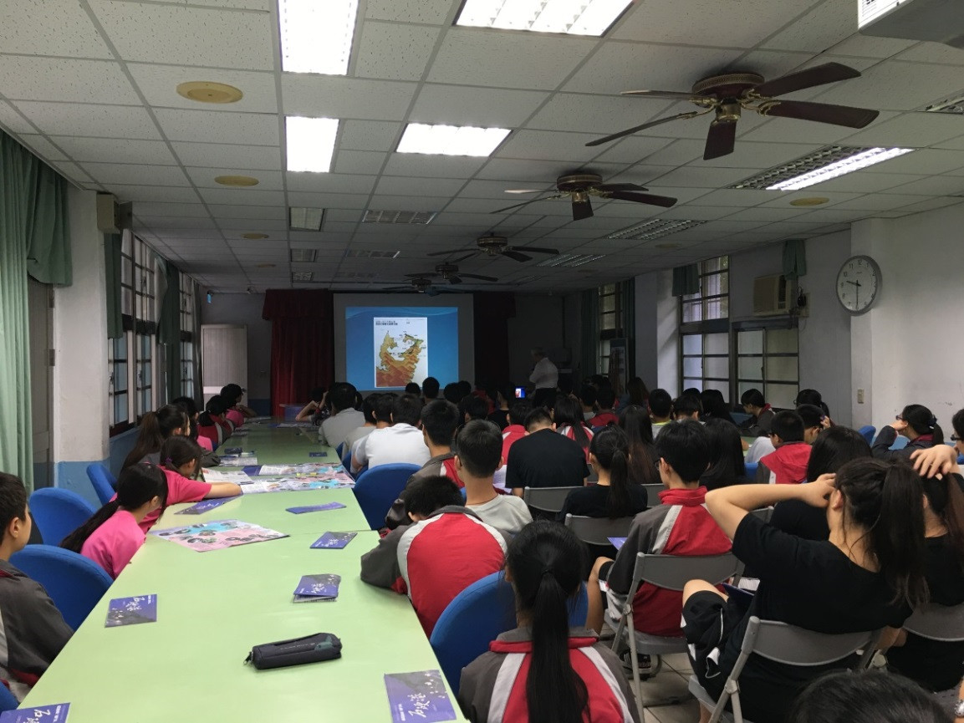

 |  | 活動日期 | 105/05/16

